***Лаптева Мария Александровна,***

**Психолого-педагогическая коррекция школьной тревожности младших школьников в процессе лепки скульптуры**

***Аннотация.*** *В статье представлен анализ особенностей школьной тревожно-сти младших школьников. Раскрыта модель психолого-педагогической коррек-ции школьной тревожности младших школьников в процессе лепки скульптуры. Показано, что использование метода глинотерапии способствует снижению уровня школьной тревожности младших школьников.*

***Ключевые слова:*** *тревожность,**школьная тревожность,**психолого-педагогиче-ская коррекция, модель, глинотерапия.*

Поступление ребенка в школу связано, как известно, с возникновением важ-нейшего личностного новообразования – внутренней позиции школьника. В тех слу-чаях, когда важнейшие потребности ребенка, отражающие позицию школьника, не удовлетворены, он может переживать устойчивое эмоциональное неблагополучие, выражающееся в ожидании постоянного неуспеха в школе, плохого отношения к себе со стороны педагогов и одноклассников, в боязни школы, нежелании посещать ее, в развитии тревожности (Андреева И.Н., [1, с. 55]. В своем исследовании мы придерживаемся следующих определений: тревожность - это склонность человека переживать тревогу, т.е. эмоциональное состояние, возникающее в ситуациях не-определенной опасности и проявляющееся в ожидании неблагополучного развития событий (Рубинштейн С.Л., [9, с.109]; и переживание эмоционального диском-форта, связанное с ожиданием неблагополучия, с предчувствием грозящей опас-ности (Прихожан А.М., [8, с.14]).

Школьная тревожность – выражается в волнении, повышенном беспокойстве в учебных ситуациях, в классе, ожидании плохого отношения к себе, отрицательной оценки со стороны педагогов, сверстников (Овчарова Р. В., [7, с. 275].

Глинотерапия – это проективная методика, она помогает актуализировать на символическом уровне динамику внутреннего мира человека. Она позволяет отре-агировать, осознать и переработать психотравматический опыт; это безопасный способ разрядки разрушительных тенденций, опирается на здоровый потенциал психики, прибегает к ресурсам, способствует обучению новым инновационным мо-делям поведения (Долгова В.И., Гольева Г.Ю., [2, 3, 5].

Дети, которые рассержены, при работе с глиной могут различными способами дать выход своему раздражению. Т.е. лица, которые испытывают чувство неуве-ренности и страха могут обрести ощущения контроля и владения собой благодаря работе с глиной.

**Модель**

Опираясь на результаты теоретического исследования, была сконструирована модель психолого-педагогической коррекции школьной тревожности младших школьников в процессе лепки скульптуры, которая положена далее в основу инновационной деятельности школьного психолога по названному направлению (Долгова В.И., [3]).

Представим дерево целей психолого-педагогической коррекции школьной тревожности младших школьников в процессе лепки скульптуры.

Генеральная цель: Провести психолого-педагогическую коррекцию школьной тревожности младших школьников в процессе лепки скульптуры.

1. Скорректировать поведенческий компонент школьной тревожности младших школьников.

1.1. Скорректировать умение адаптироваться к школьным ситуациям стрессогенного характера

1.2. Скорректировать умение выражать свои чувства на символическом и вербальном уровне.

2. Скорректировать эмоциональный компонент школьной тревожности младших школьников.

1. Скорректировать позитивное отношение к сложным жизненным ситуациям
2. Скорректировать позитивное отношение к школьной жизни. Проведенное целеполагание помогло определить поэлементный состав

модели психолого-педагогической коррекции школьной тревожности младших школьников в процессе лепки скульптуры. Сама модель психолого-педагогической коррекции школьной тревожности младших школьников в процессе лепки скульптуры имеет сложную структуру. Мы исследовали два её компонента: поведенческий компонент и эмоциональный компонент, их содержание изменяется в зависимости от уровня: низкого, среднего и высокого.

Поведенческий компонент школьной тревожности младших школьников.

1. Умение адаптироваться к школьным ситуациям стрессогенного характера.
2. Умение выражать свои чувства на символическом и вербальном уровне. Эмоциональный компонент школьной тревожности младших школьников.
3. Позитивное отношение к сложным жизненным ситуациям.

2.2. Позитивное отношение к школьной жизни.

Модель психолого-педагогической коррекции школьной тревожности младших школьников в процессе лепки скульптуры имеет сложную структуру. В ней выделяются: поведенческий компонент и эмоциональный компонент, содержание которых изменяется в зависимости от уровня: низкого, среднего и высокого.

* + Низкий уровень представлен отрицательным отношением к школе, отсут-ствием чувства необходимости учения, т. е. в ситуации необязательного посещения школы ребенок не стремится к занятиям специфически школьного содержания. Со-провождается реальным неблагополучием школьника в наиболее значимых обла-стях деятельности и общения.
  + Средний уровень характеризуется положительным отношением к школе при отсутствии ориентации на содержание школьной учебной действительности. У уча-щихся бывает приподнятое настроение, но легко могут расстроиться, их тревожат возможные школьные трудности, но они не принимают их близко к сердцу.
  + Высокий уровень показывает, что у учащихся преобладает позитивное отно-шение к школе. Благоприятные отношения в коллективе одноклассников, а так же
* учителями. Не испытываются затруднения в ситуациях проверки знаний, преоб-ладает мотивация на успех.

**Методы**

Теоретические: анализ психолого-педагогической литературы по изученной проблеме, обобщение.

Эмпирические: констатирующий эксперимент, формирующий эксперимент, анкетирование, беседа, тестирование по методикам: методика диагностики уровня школьной тревожности Филлипса, проективная методика диагностики школьной тревожности (А.М. Прихожан), метод незаконченных предложений (В.Ф. Петренко); Статистические: метод математической обработки эмпирических данных

«критерий Т. Вилкоксона».

В исследовании участвовали 8 человек с высоким уровнем школьной тревожности по результатам констатирующего эксперимента из них 4 мальчика и 4 девочки.

|  |  |  |  |  |  |  |  |  |  |  |  |  |  |  |  |  |  |  |  |  |  |  |  |  |
| --- | --- | --- | --- | --- | --- | --- | --- | --- | --- | --- | --- | --- | --- | --- | --- | --- | --- | --- | --- | --- | --- | --- | --- | --- |
| **Результаты** | | |  |  |  |  |  |  |  |  |  |  |  |  |  |  |  |  |  |  |  |  |  |  |
| Первой была проведена методика диагностики уровня школьной тревожности | | | | | | | | | | | | | | | | | | | | | | | |  |
| Филлипса. Результаты диагностики отображены на рисунке 1. | | | | | | | | | | | | | | | | | | |  |  |  |  |  |  |
|  |  |  |  |  |  | Факторы тревожности | | | | | | | | | |  |  |  |  |  |  |  | *100,0%* |  |
| *(%)* | 100% | *87,5%* | |  |  |  |  |  |  |  |  |  | *87,5%* | |  | *87,5%* |  | *87,5%* | |  |  |  |  |
| 80% | *62,5%* | *62,5%* | *50,0%* | *62,5%* |  |  | *62,5%* |  | *62,5%* | *50,0%50,0%* | *50,0%* | *50,0%* | *50,0%* | |  |
| 60% | *37,5%* | | *25,0%* |  |
| 40% |  |
| 20% |  |
| *Количесвоиспытуемых* | *12,5%* | *0,0%* | *37,5%* | *37,5%* | *12,5%* | *0,0%* | *37,5%* | *25,0%* | *12,5%* | | *37,5%* | *0,0%* | *12,5%* | *12,5%* | *37,5%* | *12,5%* | *0,0%* | *37,5%* | *25,0%* | *25,0%* | *0,0%* |  |
|  |  |
| 0% |  |  |  |  |  |  |  |  |  |  |  |  |  |  |  |  |  |  |
|  | 1 | 2 | 3 | 4 | 5 | 6 |  | 7 | 8 | 1 | 2 | 3 | 4 | 5 | 6 | 7 | 8 |  |
|  |  | *0,0%* | *0,0%* | *37,5%* | *37,5%* |  |  |  | *0,0%* |  | *0,0%* | *0,0%* | *12,5%* |  | *12,5%* |  | *0,0%* |  |
|  |  |  |  |  |  | До |  |  |  |  |  |  |  |  |  |  |  |  | После | | |  |  |  |
|  | Высокий уровень тревожности | | | | | | | | |  |  |  | Повышенный уровень тревожности | | | | | | | | | | |  |
|  | Нормальный уровень тревожности | | | | | | | | | | |  |  |  |  |  |  |  |  |  |  |  |  |  |

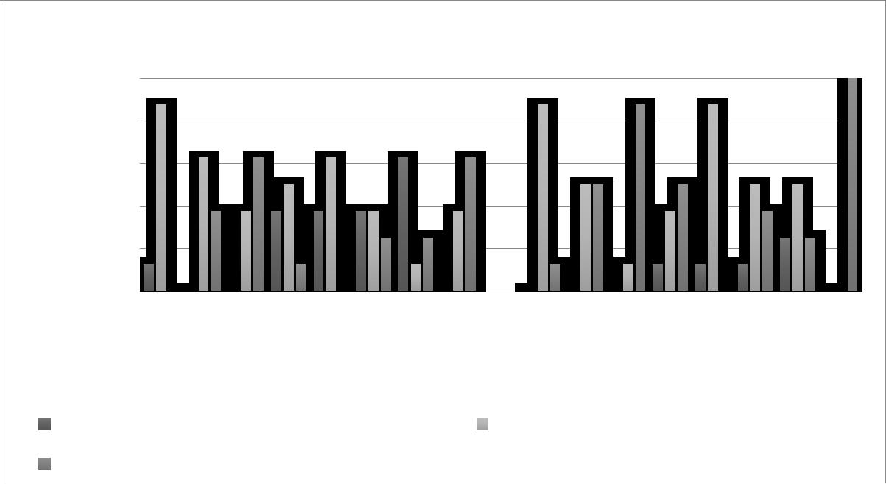

*Рисунок 1 – Распределение результатов по методике диагностики школьной тревожности Филлипса до и после проведения программы коррекции*

*Условные обозначения:*

*1 – фактор 1 – «Общая тревожность в школе»; 2 – фактор 2 – «Переживание социального стресса»; 3 – фактор 3 – «Фрустрация потребности в достижении успеха»; 4 – фактор 4 – «Страх самовыражения»; 5 – фактор 5 – «Страх ситуации проверки знаний»; 6 – фактор 6 – «Страх не соответствовать ожиданиям окружающих»; 7 – фактор 7 – «Низкая*

*физиологическая сопротивляемость стрессу»; 8 – фактор 8 – «Проблемы и страхи в отношениях с учителями».*

Обсудим каждый фактор в отдельности.

Фактор 1 – «Общая тревожность в школе»: до проведения программы психолого-педагогической коррекции школьной тревожности у младших школьников из восьми испытуемых, один респондент (12,5%) имеет высокий уровень тревожности и 7 респондентов (87,5%) имеют повышенный уровень тревожности, замечено, что нормальный уровень тревожности не наблюдается.

После проведения программы психолого-педагогической коррекции школьной тревожности у младших школьников из восьми испытуемых, 6 человек (75%) имеют повышенный уровень тревожности и 2 человека (25%) – нормальный уровень тревожности, высокие показатели тревожности отсутствуют.

Фактор 2 – «Переживание социального стресса»: до проведения программы психолого-педагогической коррекции школьной тревожности у младших школьников из восьми испытуемых, 5 респондентов (62,5%) имеют повышенный уровень тревожности и трое учащихся (37,5%) имеют нормальный уровень тревожности, замечено, что высокий уровень тревожности не наблюдается.

После проведения программы психолого-педагогической коррекции школьной тревожности у младших школьников из восьми испытуемых, 4 человека (50%) имеют повышенный уровень тревожности и 4 человека (50%) – нормальный уровень тревожности, высокие показатели тревожности отсутствуют.

Фактор 3 – «Фрустрация потребности в достижении успеха»: до проведения программы психолого-педагогической коррекции школьной тревожности у младших школьников из восьми испытуемых, 3 респондента (37,5%) имеет повышенный уровень тревожности и 5 респондентов (62,5%) имеют нормальный уровень тревожности, замечено, что высокий уровень тревожности не наблюдается.

После проведения программы психолого-педагогической коррекции школьной тревожности у младших школьников из восьми испытуемых, 1 человек (12,5%) имеет повышенный уровень тревожности и 7 человек (87,5%) – нормальный уровень тревожности, высокие показатели тревожности отсутствуют.

Фактор 4 – «Страх самовыражения»: до проведения программы психолого-педагогической коррекции школьной тревожности у младших школьников из восьми испытуемых, 3 респондента (37,5%) имеет высокий уровень тревожности, 4 респондента (50%) имеют повышенный уровень тревожности и 1 респондент (12,5%) имеет нормальный уровень тревожности.

После проведения программы психолого-педагогической коррекции школьной тревожности у младших школьников из восьми испытуемых, 1 человек (12,5%) имеет высокий уровень тревожности, 3 человека (37,5%) имеют повышенный уровень тревожности и 4 человека (50%) – нормальный уровень тревожности.

Фактор 5 – «Страх ситуации проверки знаний»: до проведения программы психолого-педагогической коррекции школьной тревожности у младших школьников из восьми испытуемых, 3 респондента (37,5%) имеют высокий уровень тревожности и 5 респондентов (62,5%) имеют повышенный уровень тревожности, замечено, что нормальный уровень тревожности не наблюдается.

После проведения программы психолого-педагогической коррекции школьной тревожности у младших школьников из восьми испытуемых, один человек (12,75%) имеет высокий уровень тревожности и 7 человек (87,5%) – повышенный уровень тревожности, показатели нормальной тревожности отсутствуют.

Фактор 6 – «Страх не соответствовать ожиданиям окружающих»: до проведения программы психолого-педагогической коррекции школьной тревожности у младших школьников из восьми испытуемых, 3 респондента (37,5%) имеют высокий уровень тревожности, 3 респондента (37,5%) имеют повышенный уровень тревожности, и нормальный уровень тревожности наблюдается у 2 респондентов (25%).

После проведения программы психолого-педагогической коррекции школьной тревожности у младших школьников из восьми испытуемых, 1 человек (12,5%) имеет высокий уровень тревожности, 4 человека (50%) – повышенный уровень тревожности, нормальный уровень тревожности имеют 3 человека (37,5%).

Фактор 7 – «Низкая физиологическая сопротивляемость стрессу»: до проведения программы психолого-педагогической коррекции школьной тревожности у младших школьников из восьми испытуемых, 5 респондентов (62,5%) имеют высокий уровень тревожности и один респондент (12,5%) имеет повышенный уровень тревожности, нормальный уровень тревожности имеют 2 респондента (25%).

После проведения программы психолого-педагогической коррекции школьной тревожности у младших школьников из восьми испытуемых, 2 человека (25%) имеют высокий уровень тревожности, 4 человека (50%) – повышенный уровень тревожности, нормальный уровень тревожности наблюдается у 2 человек (25%).

Фактор 8 – «Проблемы и страхи в отношениях с учителями»: до проведения программы психолого-педагогической коррекции школьной тревожности у младших школьников из восьми испытуемых, 3 респондента (37,5%) имеют повышенный уровень тревожности и 5 респондентов (62,5%) имеют нормальный уровень тревожности, замечено, что высокий уровень тревожности не наблюдается.

После проведения программы психолого-педагогической коррекции школьной тревожности у младших школьников из восьми испытуемых, 8 человек (100%) имеют нормальный уровень тревожности. Высокие и повышенные значения школьной тревожности отсутствуют.

Следующей проведена проективная методика диагностики школьной тревожности (А.М. Прихожан). Результаты диагностики отображены на рисунке 2.

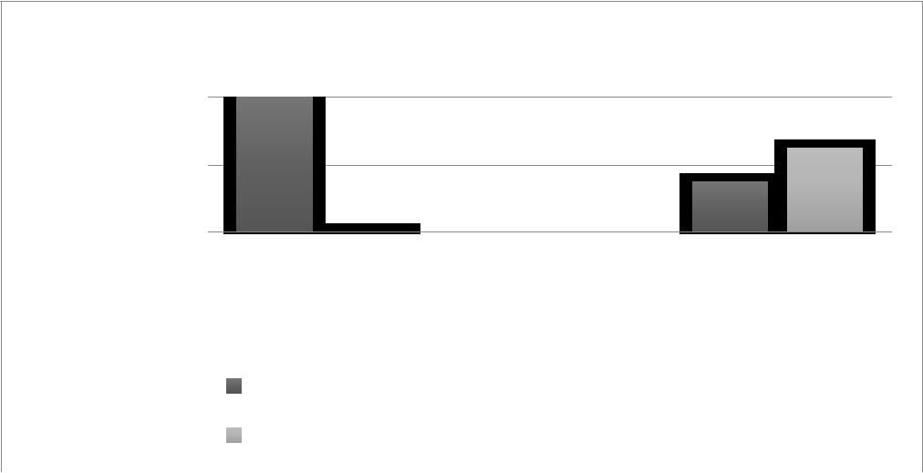

|  |
| --- |
| *(%) Количество испытуемых* |

|  |  |  |
| --- | --- | --- |
|  | Уровни школьной тревожности |  |
|  | 100,0% |  |
| 100% |  |  |
|  | 62,5% |  |
| 50% | 37,5% |  |
|  |  |
|  | 0,0% |  |
| 0% |  |  |
|  | До |  |
|  | После |  |
|  | Высокая школьная тревожность |  |
|  | Нормальная школьная тревожность |  |

*Рисунок 2 – Распределение результатов по проективной методике диагностики школьной тревожности (А.М. Прихожан) до и после проведения программы коррекции*

Как видно из рисунка 2, уровень школьной тревожности представлен в виде двух шкал: высокая школьная тревожность и нормальная школьная тревожность.

До проведения программы психолого-педагогической коррекции школьной тревожности у младших школьников из восьми испытуемых, 8 респондентов (100%) имеют высокую школьную тревожность.

После проведения программы психолого-педагогической коррекции школьной тревожности у младших школьников из восьми испытуемых, 3 человека (37,5%) имеют высокую школьную тревожность, а 5 человек (62,5%) – нормальную школьную тревожность.

На заключительном этапе был проведен метод незаконченных предложений (В.Ф. Петренко).

Результаты диагностики отображены на рисунке 3.

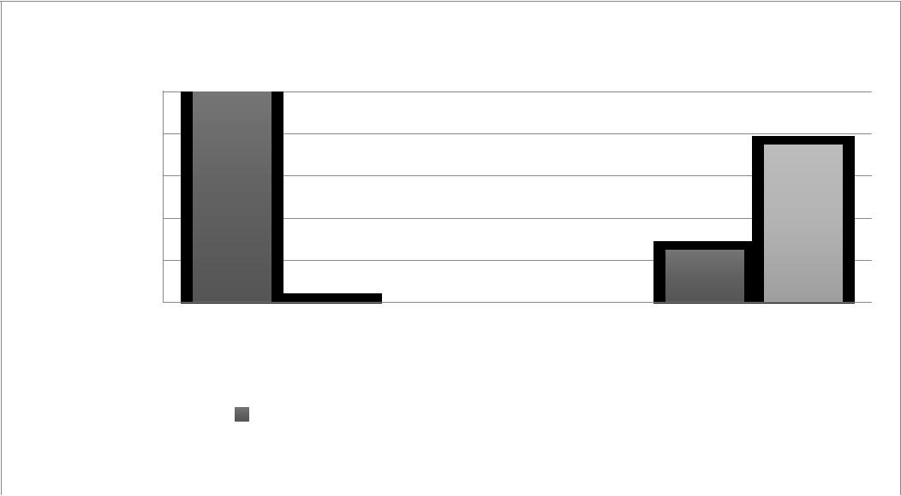

|  |  |  |  |
| --- | --- | --- | --- |
| *(%)* | Уровни школьной тревожности |  |  |
| 100,0% |  |  |
| 100% |  |  |
| *испытуемых* | 80% | 75,0% |  |
|  |  |
| 60% |  |  |
| 40% |  |  |
| 25,0% |  |  |
| 20% |  |  |
| *Количество* |  |  |
| 0,0% |  |  |
| 0% |  |  |
| До | После |  |
| Высокий уровень тревожности |  |  |
|  |  |  |

Нормальный уровень тревожности



*Рисунок 3 – Распределение результатов по методу незаконченных предложений (В. Ф. Петренко) до и после проведения программы коррекции*

Как показано на рисунке 3, уровень тревожности в школе представлен двумя шкалами: высокой уровень тревожности и нормальный уровень тревожности.

До проведения программы психолого-педагогической коррекции школьной тревожности у младших школьников из восьми испытуемых, 8 респондентов (100%) имеют высокий уровень школьной тревожности.

После проведения программы психолого-педагогической коррекции школьной тревожности у младших школьников из восьми испытуемых, 6 человек (75%) имеют

высокий уровень школьной тревожности, а 2 человека (25%) – нормальный уровень школьной тревожности.

В завершении анализа результатов по всем методикам была реализована математическая обработка данных с помощью Т - критерия Вилкоксона для оценки между двумя выборками по уровню школьной тревожности до и после проведения программы психолого-педагогической коррекции школьной тревожности младших школьников в процессе лепки скульптуры. Где мы получили альтернативную гипотезу, т.е. уровень школьной тревожности после реализации программы коррекции достоверно отличается от уровня тревожности до реализации программы коррекции.

**Выводы**

Особенностями проявления школьной тревожности у детей младшего школьного возраста являются эмоциональное переживание, беспокойство, неуютность и неуверенность за свое благополучие. Закрепление и усиление школьной тревожности ведет затем к накоплению и углублению отрицательного эмоционального опыта, который в свою очередь, порождает негативные прогностические оценки. Высокий уровень тревожности создаёт угрозу психическому здоровью личности.

Разработка и последующая апробация модели психолого-педагогической кор-рекции школьной тревожности младших школьников в процессе лепки скульптуры показала, что все основные характеристики – компоненты (поведенческий и эмоци-ональный) и уровни (высокий, средний и низкий) представлены во взаимосвязи и взаимозависимости в виде многоуровневой динамической системы, построенной по иерархическому принципу.

**Ссылки на источники:**

1. Андреева И. Н. Личностная тревожность как проблема психического здоровья подростка (гендерный аспект). - Бобруйск, 2008. - 303 с.
2. Долгова В.И. Исследование готовности выпускников вуза к внедрению инновационных технологий // Письма в Эмиссия. Оффлайн (The Emissia. Offline Letters): электронный научный журнал. – Март

2014, ART 2176. - CПб., 2014 г. – URL: http://www.emissia.org/offline/2014/2176.htm

1. Долгова В.И., Гольева Г.Ю. Эмоциональная устойчивость как ключевая компетенция: монография. - Челябинск, 2010.
2. Долгова В.И., Шумакова О.А. Инновационные технологии деятельности педагога-психолога: учебник. - Москва, 2010.
3. Долгова В.И. Инновационная культура: сущность и составляющие//2001. № 2. – C. 10-15.
4. Некрасов С.И., Некрасова Н. А. Философия науки и техники. Орел: ОГУ, 2010. - 289 с.
5. Овчарова Р.В. Технологии практического психолога образования. - М.: Сфера, 2004. - 448 с.
6. Прихожан А. М. Причины, профилактика и преодоление тревожности // Психологическая наука и образование. 2001. №2. С. 17-18.
7. Рубинштейн С. Л. Экспериментальные методики патопсихологии. - М.: Прогресс, 1970. - 290 с.